Моделиране на йерархична структура

Модул

Пример - module

Пример - йерархично описание

Инстанцииране на модул

Пример

Съответствие между портове и сигнали

Позиционно

Поименно

Съкратено (SystemVerilog)

Generate оператори

Цикъл

Условни оператори

# Модул

Mодулът е основната единица за описание на йерархия.

Дефинира се с оператор **module**. Състои се от:

* описание на портове, т.е. сигнали чрез които модулът се свързва с останалата част от схемата;
* функционално описание - какво прави този модул или от какви други модули се състои

## Пример - module

module shift_register #(parameter N) (

input clock,

input [2:0] mode,

input [N-1:0] data_in,

output logic [N-1:0] data_out

);

always_ff @(posedge clock)

case(mode)

3'b000: data_out <= 0; // clear

3'b111: data_out <= data_in; // load

3'b100: data_out <= data_out << 1; // shift left

3'b001: data_out <= data_out >> 1; // shift right

default: data_out <= data_out; // hold

endcase

endmodule

## Пример - йерархично описание

| module lab1_top (  input clk_pin,  input rst_pin,  output [15:0] led_pins  );    logic clock;    lab_1 #(.WIDTH(16)) **u1** (  .clock(clock),  .reset(rst_pin),  .sr(led_pins)  );    // 100 000 000 / 4 000 000 = 25 Hz  clk_div #(.DIVIDE_BY(4_000_000)) **div** (  .clock_in(clk_pin),  .clock_out(clock),  .reset(rst_pin)  );    endmodule |  |
| --- | --- |

| module lab1 #(parameter WIDTH = 8) (  input clock,  input reset,  output logic [WIDTH-1:0] sr  );  always_ff @(posedge clock, posedge reset)  if(reset) sr <= 0;  else sr = {sr[WIDTH-2:0],~sr[WIDTH-1]};  endmodule | module clk_div #(parameter DIVIDE_BY = 2)(  input clock_in,  input reset,  output logic clock_out  );  integer counter;  const integer max_count = DIVIDE_BY / 2 - 1;  always_ff @ (posedge clock_in, posedge reset) begin  if (reset) begin  counter <= '0;  clock_out <= '0;  end  else if (counter == max_count) begin  counter <= '0;  clock_out <= ~clock_out;  end  else begin  counter <= counter + 1;  clock_out <= clock_out;  end  end  endmodule |
| --- | --- |

# Инстанцииране на модул

Поставяне на инстанция (instance) на модул в друг модул.

**module_identifier** [parameter_value_assignment] **name_of_instance** ([list_of_port_connections])

## Пример

lab_1 **#(.**WIDTH**(**16**))** u1 **(**

**.**clock**(**clock**),**

**.**reset**(**rst_pin**),**

**.**sr**(**led_pins**)**

**);**

lab_1 - идентификатор (име) на модула

#(.WIDTH(16)) - присвояване стойност на параметър

u1 - име на “инстанция” (instance)

.reset(rst_pin) - свързване на порт **reset** към сигнала **rst_pin**

## Съответствие между портове и сигнали

| module alu (      output [7:0] alu_out,      output zero,      input [7:0] ain, bin,      input [2:0] opcode);      // RTL code for the alu module  endmodule  module accum (      output [7:0] dataout,      input [7:0] datain,      input clk, rst_n);      // RTL code for the accumulator module  endmodule  module xtend (      output [7:0] dout,      input din,      input clk, rst_n);      // RTL code for the sign-extension module  endmodule |  |
| --- | --- |

### Позиционно

| module alu_accum1 (      output [15:0] dataout,      input [7:0] ain, bin,      input [2:0] opcode,      input clk, rst_n);      logic [7:0] alu_out;  **alu** u1 (alu_out, , ain, bin, opcode);  **accum** u2 (dataout[7:0], alu_out, clk, rst_n);  **xtend** u3 (dataout[15:8], alu_out[7], clk, rst_n);  endmodule |  |
| --- | --- |

### Поименно

module alu_accum2 (

    output [15:0] dataout,

    input [7:0] ain, bin,

    input [2:0] opcode,

    input clk, rst_n);

    logic [7:0] alu_out;

**alu** u1 (.alu_out(alu_out), .zero(), .ain(ain), .bin(bin), .opcode(opcode));

accum u2 (.dataout(dataout[7:0]), .datain(alu_out), .clk(clk), .rst_n(rst_n));

xtend u3 (.dout(dataout[15:8]), .din(alu_out[7]), .clk(clk), .rst_n(rst_n));

endmodule

### Съкратено (SystemVerilog)

| module alu_accum3 (      output [15:0] dataout,      input [7:0] ain, bin,      input [2:0] opcode,      input clk, rst_n);      logic [7:0] alu_out;  alu u1 (.*, .zero());  accum u3 (.*, .dataout(dataout[7:0]), .datain(alu_out));  xtend u3 (.*, .dout(dataout[15:8]), .din(alu_out[7]));  endmodule |  |
| --- | --- |

# Generate оператори

Описват регулярни структури. Изпълняват се по време на анализа (elaboration) на модела. Резултатите са определени преди да започне симулацията.

## Цикъл

Пример

| module gray2bin #(parameter SIZE = 8)(  output [SIZE-1:0] bin,  input [SIZE-1:0] gray  );  for (genvar i=0; i<SIZE; i=i+1)  assign bin[i] = ^gray[SIZE-1:i];  endmodule  module gray2bin_5bit (  output [4:0] bin,  input [4:0] gray  );  gray2bin #(.SIZE(5)) uut (.*);  endmodule |  |
| --- | --- |

module full_adder (

input a, b, cin,

output s, cout

);

assign s = a ^ b ^ cin;

assign cout = (a & b) | (cin & a) | (cin & b);

endmodule

module ripple_carry_adder #(parameter N = 4) (

input carry_in,

input [N-1:0] op1, op2,

output logic [N-1:0] sum,

output logic carry_out

);

logic [N:0] carry;

assign carry[0] = carry_in;

assign carry_out = carry[N];

generate // optinal

for(genvar i=0; i<N; i++) begin

full_adder fa (.a(op1[i]), .b(op2[i]),.cin(carry[i]),.s(sum[i]),.cout(carry[i+1]));

end

endgenerate // optional

endmodule

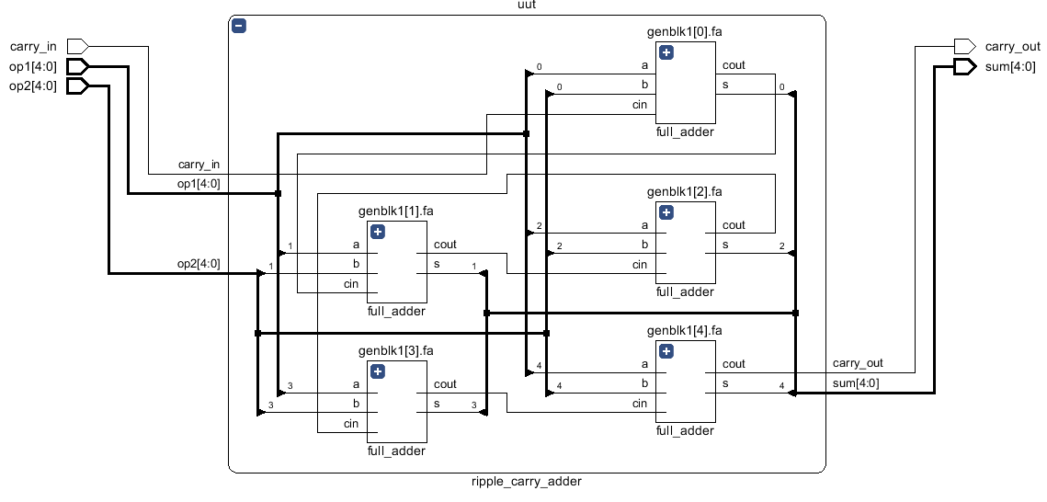

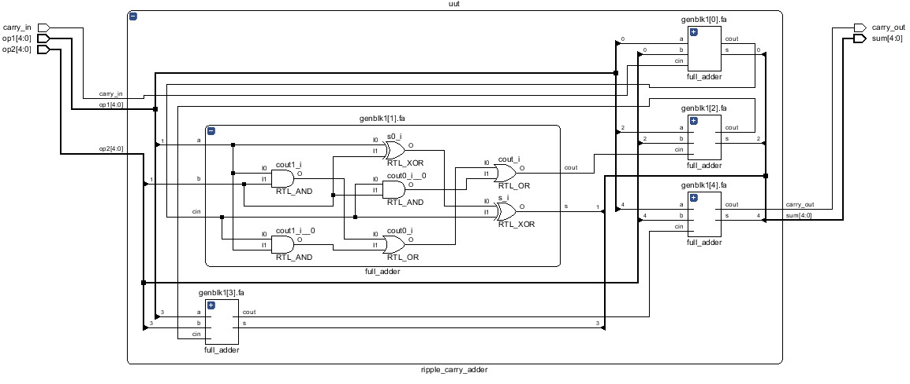

## Условни оператори

Пример

module multiplier #(parameter a_width = 8, b_width = 8) (

input [a_width-1:0] a;

input [b_width-1:0] b;

output [a_width+b_width-1:0] product

);

generate

if((a_width < 8) || (b_width < 8)) begin: mult

foo #(a_width,b_width) u1(a, b, product);

end

else begin: mult

bar #(a_width,b_width) u1(a, b, product);

end

endgenerate

endmodule

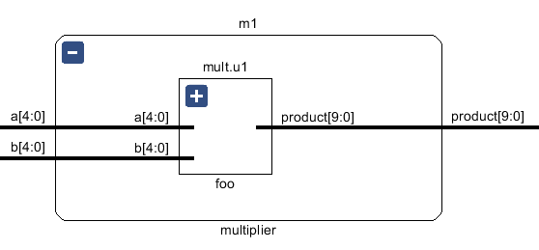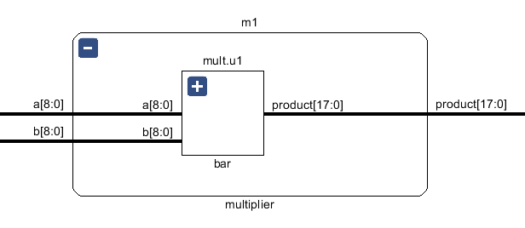

Пример

generate

case (WIDTH)

1: begin: adder // 1-bit adder implementation

adder_1bit x1(co, sum, a, b, ci);

end

2: begin: adder // 2-bit adder implementation

adder_2bit x1(co, sum, a, b, ci);

end

default:

begin: adder // others - carry look-ahead adder

adder_cla #(WIDTH) x1(co, sum, a, b, ci);

end

endcase

// The hierarchical instance name is adder.x1

endgenerate